|  |
| --- |
| Ασημακόπουλος Χαράλαμπος | cs141098 |

1/24/2020

|  |
| --- |
| Email: [cs141098@uniwa.gr](mailto:cs141098@uniwa.gr) | [xarhsasi@gmail.com](mailto:xarhsasi@gmail.com)  GitHub: <https://github.com/HarrysAsi/DFA-UNIWA> |

|  |  |
| --- | --- |
| UNIWA | Θεωρία Υπολογισμού – Εργασια Εξαμήνου |

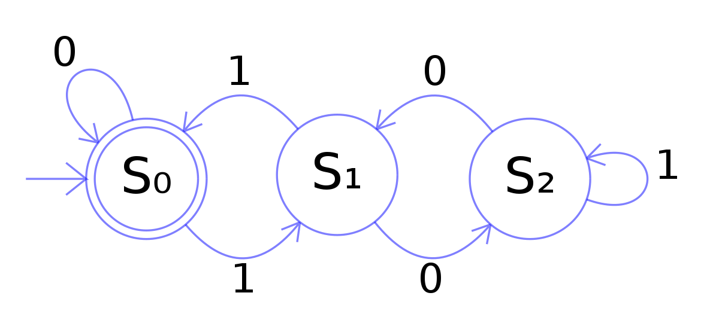

Πίνακας περιεχομένων

Περιγραφή Εργασίας 2

Σενάριο εκτέλεσης 3

Περιγραφή κώδικα 6

Κλάση DFA 7

Κλάση DFANode 9

Κλάση DFATable 9

Κλάση DFATableRow 9

Κλάση CLIColor 9

Κλάση DFAFileReader 10

Κλάση DFAExcel 12

Κλάση DFAGraph 12

Κλάση Runnable 12

# Περιγραφή εργασίας

Η εργασία υλοποιήθηκε σε γλώσσα προγραμματισμού Python έκδοσης 3.7. Δεν υπάρχει γραφικό περιβάλλον και ο χρήστης έχει τη δυνατότητα να τη χειριστεί μέσω τερματικού στο οποίο έχει δωθεί έμφαση έτσι ώστε να προσφέρει όσο το δυνατόν πιο εύκολη χρήση της εφαρμογής.

Το πρόγραμμα που υλοποιήθηκε έχει ως είσοδο ένα αρχείο το οποίο περιγράφει εξ ολοκλήρου το ντετερμινιστικό πεπερασμένο αυτόματο.

*Σημειώνεται οτι το πρόγραμμα προσαρμόζεται σε οποιαδήποτε περιγραφή δωθεί στο αρχείο αυτό.*

Η μορφή του αρχείου έχει προκαθοριστεί να είναι όπως βλέπουμε στο παρακάτω παράδειγμα:

3  
0 1  
0  
0 1  
0 1 1  
0 0 0  
1 1 2  
1 0 0  
2 1 2  
2 0 2

όπου οι γραμμές περιγράφουν:

* Το πλήθος των καταστάσεων του αυτόματου
* Τα σύμβολα απο τα οποία αποτελείται
* Την αρχική κατάσταση
* Τις τελικές καταστάσεις

Και την περιγραφή των καταστάσεων όπου:

* (0 1 1) 🡪 Αν ο κόμβος 0 δεχθεί στην είσοδο του 1, τότε μεταβαίνει στον κόμβο 1
* (0 0 0) 🡪 Αν ο κόμβος 0 δεχθεί στην είσοδο του 0, τότε παραμένει στον κόμβο 0
* (1 1 2) 🡪 Αν ο κόμβος 1 δεχθεί στην είσοδο του 1, τότε μεταβαίνει στον κόμβο 2
* (1 0 0) 🡪 Αν ο κόμβος 1 δεχθεί στην είσοδο του 0, τότε μεταβαίνει στον κόμβο 0
* (2 1 2) 🡪 Αν ο κόμβος 2 δεχθεί στην είσοδο του 1, τότε μεταβαίνει στον κόμβο 2
* (2 0 2) 🡪 Αν ο κόμβος 2 δεχθεί στην είσοδο του 0, τότε παραμένει στον κόμβο 2

Εφόσον η μορφή του αρχείου είναι ορθή και δεν υπάρξουν προβλήματα κατα το διάβασμα του, τότε εμφανίζεται το κατάλληλο μήνυμα στον χρήστη όπου τον προτρέπει να δώσει μια συμβολοσειρά η οποία θα ελεγχθεί αν είναι έγκυρη ή οχι απο το αυτόματο που περιγράφεται στο αρχείο. Εφόσον ολοκληρωθεί η εισαγωγεί της συμβολοσειράς απο τον χρήστη και πατήσει “enter” τότε το πρόγραμμα ελέγχει αν η συμβολοσειρά είναι αποδεκτή απο το ντετερμινιστικό αυτόματο και ενημερώνει τον χρήστη.

Παράλληλα, εφόσον γίνει ο έλεγχος της συμβολοσειράς το πρόγραμμα «σχεδιάζει» το αυτόματο σε ένα αρχείο τύπου PDF και εξάγει και τον πίνακα μεταβάσεων του ντετερμινιστικού αυτόματου που περιγράφηκε.

# Σενάριο εκτέλεσης

Ο χρήστης εκτελεί το πρόγραμμα και του εμφανίζονται οι σχετικές πληροφορίες:

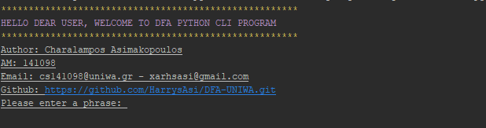

Όπου περιγράφεται ο ιδιοκτήτης του προγράμματος και κάποιες πληροφορίες σχετικά με αυτόν. Έπειρα προτρέπει τον χρήστη να εισάγει μία λέξη έτσι ώστε να ελεγχθεί απο το πρόγραμμα άν είναι αποδεκτή απο το αυτόματο ή όχι.

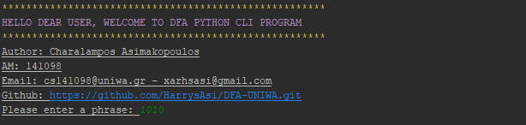

Έστω οτι ο χρήστης εισάγει τη λέξη που επιθυμεί να ελέγξει τότε το πρόγραμμα εμφανίζε τις πληροφορίες του αυτόματου και επίσης αν η συμβολοσειρά είναι αποδεκτή ή όχι.

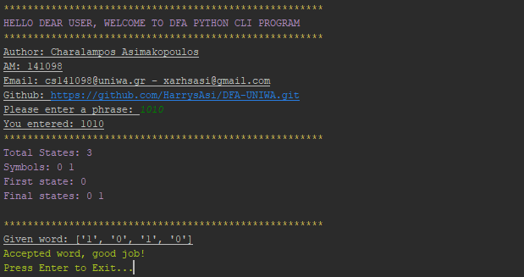

Σε περίπτωση που η σειμβολοσειρά δεν είναι αποδεκτή τότε εμφανίζεται το κατάλληλο μήνυμα.

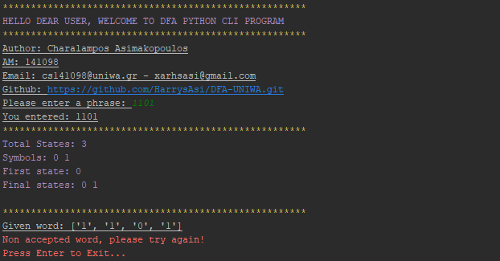

Το πρόγραμμα εκτός απο τη δημιουργία του αυτόματου και τον έλεγχο των συμβολοσειρών:

* Δημιουργεί .pdf αρχείο με το αυτόματο σχεδιασμένο
* Δημιουργεί .xlsx αρχείο με τον πίνακα μετάβασης του αυτομάτου

Οι παραπάνω λειτουργίες υλοποιήθηκαν με σκοπό την καλύτερη κατανόηση των ντετερμινιστικών πεπερασμένων αυτόματων.

Παράδειγμα .pdf αρχείου με το σχεδιασμένο αυτόματο:

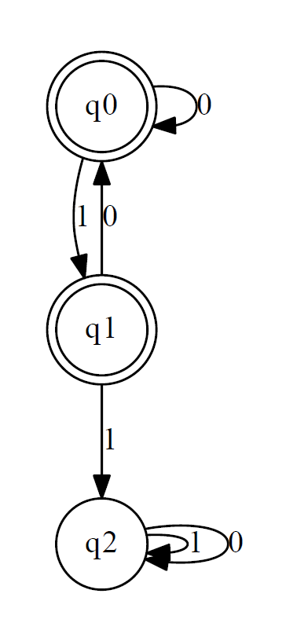

Παράδειγμα .xlsx αρχείου με τον πίνακα μετάβασης του αυτόματου:

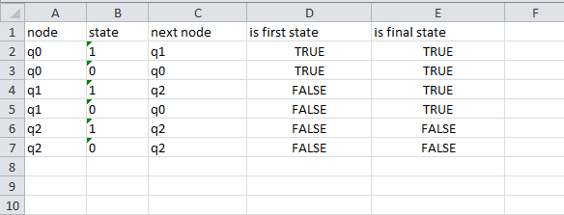

# Περιγραφή κώδικα

Γλώσσα Προγραμματισμού: Python 3.7

Περιβάλλον Ανάπτυξης: PyCharm

Enviroment: virtualenv

Το πρόγραμμα συνολικά αποτελείται απο 10 αρχεία, εκ των οποίων τα 9 είναι κλάσεις που υλοποιούν τις απαιτήσεις του αυτόματου και ένα αρχείο με όνομα “dfa.txt” στο οποίο περιγράφεται το αυτόματο.

## Κλάση DFA

from helpers.CLIColor import CLIColor as color  
  
  
class DFA:  
 *"""  
 The main class which stores and handles the basic logic for the dfa system  
 """* def __init__(self, nodes, table, symbols):  
 self.nodes = nodes  
 self.table = table  
 self.symbols = symbols  
 self.current_state = None  
 self.final_states = []  
  
 def initialize_state(self):  
 *"""  
 initialize the first node and the final nodes* ***:return****:* ***:return****:  
 """* for node in self.nodes:  
 if node.is_first:  
 self.current_state = node  
 if node.is_final:  
 self.final_states.append(node)  
  
 def execute_dfa(self, word):  
 *"""  
 handle the logic for the dfa system* ***:param*** *word:* ***:return****:  
 """* word = self.split_word_to_array(word)  
 print(color.UNDERLINE(f"Given word: {word}"))  
 if not self.word_validity(word):  
 print(color.RED("The given word contains unacceptable symbols for this DFA"))  
 return False  
 else:  
 for char in word:  
 node_found = False  
 for node in self.nodes:  
 if node is self.current_state and not node_found:  
 node_found = True  
 for w in node.associated_nodes:  
 if str(w.state) == str(char):  
 self.current_state = self.get_node_by_input_state(w.next_state)  
  
 if self.current_state in self.final_states:  
 print(color.GREEN("Accepted word, good job!"))  
 else:  
 print(color.RED("Non accepted word, please try again!"))  
 return True  
  
 def word_validity(self, word):  
 *"""  
 checks the given word if is contained in the given symbols* ***:param*** *word:* ***:return****: Boolean  
 """* for w in word:  
 if w not in self.symbols:  
 return False  
 return True  
  
 def get_node_by_input_state(self, input_state):  
 *"""  
 Returns the node instance based on the given state* ***:param*** *input_state:* ***:return****: DFANode  
 """* for node in self.nodes:  
 if str(node.input_state) == str(input_state):  
 return node  
  
 return None  
  
 def split_word_to_array(self, word):  
 *"""  
 split the given word to an array of chars* ***:param*** *word:* ***:return****: Array of chars  
 """* splitted_word = []  
 splitted_word[:0] = word  
 return splitted_word  
  
 def print_nodes(self):  
 *"""  
 print all the nodes (debug)* ***:return****:  
 """* for node in self.nodes:  
 print(node)  
 for n in node.associated_nodes:  
 print(n)

## Κλάση DFANode

Είναι η κλάση η οποία αναπαριστά κάθε κόμβο του αυτόματου η οποία περιέχει τις καταστάσεις του, τις καταστάσεις που θα επιλεγούν για κάθε πιθανή επόμενη έξοδο καθώς και το αν είναι αρχικός ή τελικός κόμβος.

class DFANode:  
 *"""  
 DFA Node class which represents each DFA Node  
 """* def __init__(self, input_state, is_first, is_final):  
 *"""* ***:param*** *input_state:* ***:param*** *is_first:* ***:param*** *is_final:  
 """* self.input_state = input_state  
 self.is_first = is_first  
 self.is_final = is_final  
 self.associated_nodes = []  
  
 def add_node(self, node):  
 self.associated_nodes.append(node)  
  
 def is_first_or_final_node(self):  
 return self.is_final or self.is_final  
  
 def __str__(self):  
 return "<DFANode %s %s %s %s>" % (self.input_state, self.is_first, self.is_final, self.associated_nodes)

## Κλάση DFATable

Κλάση η οποία αναπαριστά αποκλειστικά τον πίνακα μεταβάσεων του αυτόματου όπως αυτός έχει περιγραφεί από το αρχείο. Ο πίνακας αποτελείται απο γραμμές όπου κάθε γραμμή περιέχει τα χαρακτηριστικά τα οποία περιγράφονται παρακάτω.

class DFATable:  
 *"""  
 DFA Table class represents the whole table with its rows  
 """* def __init__(self, rows=[]):  
 self.rows = rows  
  
 def __del__(self):  
 del self.rows  
 return self  
  
 def add_row(self, row):  
 *"""  
 Adds a row in the table* ***:param*** *row:* ***:return****:  
 """* self.rows.append(row)  
  
 def __str__(self):  
 for row in self.rows:  
 attrs = vars(row)  
 print(', '.join("%s: %s" % item for item in attrs.items()))  
 return "<DFATable %s>\n" % (self.rows,)

## Κλάση DFATableRow

Κλάση η οποία αναπαριστά τις γραμμές ενός πίνακα μεταβάσεων οι οποίες προστίθονται στην κλάση DFATable.

class DFATableRow:  
 *"""  
 DFA Table row class which represents each row of a DFA table  
 """* def __init__(self, current_state, state, next_state, is_first, is_final):  
 *"""  
 initialize the RowTable object with its arguments* ***:param*** *current_state:* ***:param*** *state:* ***:param*** *next_state:  
 """* self.current_state = current_state  
 self.state = state  
 self.next_state = next_state  
 self.is_first = is_first  
 self.is_final = is_final  
  
 def is_first_or_final(self):  
 return self.is_final or self.is_first  
  
 def __str__(self):  
 return "<DFATableRow %s %s %s %s %s>" % (  
 self.current_state, self.state, self.next_state, self.is_first, self.is_final)

## Κλάση CLIColor

Κλάση η οποία χειρίζεται τα χρώματα τα οποία εμφανίζονται στο τερματικό για εμφανισιακούς αποκλειστικά λόγους.

import os, sys  
  
if sys.platform.lower() == "win32":  
 os.system('color')  
  
  
class CLIColor:  
 *"""  
 Available colors for the CLI program used inside print(color.RED(''))  
 """* BLACK = lambda x: '\033[30m' + str(x)  
 RED = lambda x: '\033[31m' + str(x)  
 GREEN = lambda x: '\033[32m' + str(x)  
 YELLOW = lambda x: '\033[33m' + str(x)  
 BLUE = lambda x: '\033[34m' + str(x)  
 MAGENTA = lambda x: '\033[35m' + str(x)  
 CYAN = lambda x: '\033[36m' + str(x)  
 WHITE = lambda x: '\033[37m' + str(x)  
 UNDERLINE = lambda x: '\033[4m' + str(x)  
 RESET = lambda x: '\033[0m' + str(x)

## Κλάση DFAFileReader

Η κλάση DFAFileReader είναι υπεύθυνη για το διάβασμα του αρχείου και τη εισαγωγή των δεδομένων στις αντίστοιχες κλάσεις για τον χειρισμό και την αναπαράσταση των δεδομένων. Αποτελείται απο 2 βασικές συναρτήσεις οι οποίες είναι:

**Symbols_validity:** Έλεγχος των χρησιμοποιημένων συμβόλων με αυτών που έχουν περιγραφεί στο αρχείο, σε περίπτωση που έχουν χρησιμοποιηθεί σύμβολα που δεν ανήκουν στο αλφάβητο τότε εμφανίζεται κατάλληλο μήνυμα.

**Read_file:** Διάβασμα του αρχείου και αποθήκευση κόμβων σε μορφή DFANode(input_state, is_first, is_last) όπου αναπαριστά έναν κόμβο όπως αυτός έχει περιεγραφεί παραπάνω. Αποθήκευση του πίνακα καταστάσεων όπου DFATableRow(input_node, state, next_node, is_first, is_last) είναι οι γραμμές του πίνακα οι οποίες εισάγονται στη κλάση DFATable() όπου είναι ο DFA Πίνακας.

**Symbols_validity:** Έλεγχος των συμβόλων, που χρησιμοποιούνται στην περιγραφή του αυτόματου, για το αν είναι αποδεκτά απο το λεξικό το οποίο περιγράφεται στο αρχείο περιγραφής του αυτόματου.

from helpers.DFATableRow import DFATableRow  
from helpers.DFATable import DFATable  
from helpers.DFANode import DFANode  
from helpers.CLIColor import CLIColor as color  
  
  
class FileReader:  
 *"""  
 DFA File Reader which handles the object structure based on file  
 """* def __init__(self):  
 *"""  
 initialize the file reader variables  
 """* self.total_states = 0  
 self.symbols = None  
 self.first_state = None  
 self.final_states = None  
  
 self.nodes = []  
 self.table = DFATable()  
 self.used_symbols = []  
  
 def read_file(self, filename):  
 *"""  
 Opens and reads the given file path and creates the instances which are described in file* ***:param*** *filename:* ***:return****: [self.nodes, self.table]  
 """* try:  
 i = 0  
 with open(filename, "r") as f:  
 for line in f:  
 if i == 0:  
 self.total_states = line  
 elif i == 1:  
 self.symbols = line  
 elif i == 2:  
 self.first_state = line  
 elif i == 3:  
 self.final_states = line  
 else:  
 row = line.replace("\n", "").split(" ")  
 is_first_state = True if int(self.first_state) == int(row[0]) else False  
 is_final_state = True if row[0] in self.final_states else False  
 if i == 4:  
 node_tmp = DFANode(row[0], is_first_state, is_final_state)  
 self.nodes.append(node_tmp)  
 else:  
 exists = False  
 for n in self.nodes:  
 if row[0] == n.input_state:  
 exists = True  
 if not exists:  
 node_tmp = DFANode(row[0], is_first_state, is_final_state)  
 self.nodes.append(node_tmp)  
 self.used_symbols.append(row[1])  
 row_tmp = DFATableRow(row[0], row[1], row[2], is_first_state, is_final_state)  
 self.table.add_row(row_tmp)  
 i = i + 1  
 # Add rows in nodes for a better representation and data handling  
 for row in self.table.rows:  
 for node in self.nodes:  
 if row.current_state == node.input_state:  
 node.add_node(row)  
  
 self.print_info()  
 f.close()  
 return self.nodes, self.table, self.symbols  
 except FileNotFoundError:  
 f.close()  
 print(color.RED("ERROR: File not found"))  
  
 def symbols_validity(self):  
 *"""  
 Checks if the dfa symbols described in the file are contained in the dfa dictionary  
 which is also described in the file* ***:return****: Exits if error with the appropriate message, otherwise returns true (is valid)  
 """* for used_symbol in self.used_symbols:  
 if used_symbol not in self.symbols:  
 print(color.RED("The described symbols are not in the described dictionary, please try again!"))  
 return False  
 return True  
  
 def print_info(self):  
 print(color.YELLOW("******************************************************"))  
 print(color.MAGENTA(f"Total States: {self.total_states}"  
 f"Symbols: {self.symbols}"  
 f"First state: {self.first_state}"  
 f"Final states: {self.final_states}"))  
 print(color.YELLOW("******************************************************"))

## Κλάση DFAExcel (Προαιρετικό)

Κλάση η οποία διαχειρίζεται την αποθήκευση του πίνακα μεταβάσεων σε αρχείο Excel για τη καλύτερη κατανόηση της λειτουργίας του αυτόματου.

from openpyxl import Workbook  
  
  
class DFAExcel:  
 *"""  
 DFAExcel class which creates an excel file with the dfa table for the automaton  
 """* def __init__(self, filename="dfa_sample.xlsx"):  
 *"""  
 Initialize the DFAExcel instance* ***:param*** *filename:  
 """* self.wb = Workbook()  
 self.ws = None  
 self.filename = filename  
 self.activate_wb()  
  
 def activate_wb(self):  
 *"""  
 Activate the workbook* ***:return****: void  
 """* self.ws = self.wb.active  
 self.initialize_wb()  
  
 def initialize_wb(self):  
 *"""  
 Initialize the workbook* ***:return****: void  
 """* self.ws.title = "DFA Workbook"  
  
 def write_to_excel(self, table, prefix):  
 *"""  
 File logic and format* ***:param*** *table:* ***:param*** *prefix:* ***:return****:  
 """* self.ws['A1'] = "node"  
 self.ws['B1'] = "state"  
 self.ws['C1'] = "next node"  
 self.ws['D1'] = "is first state"  
 self.ws['E1'] = "is final state"  
  
 row_i = 2  
 for row in table.rows:  
 self.ws.cell(column=1, row=row_i, value=prefix + row.current_state)  
 self.ws.cell(column=2, row=row_i, value=row.state)  
 self.ws.cell(column=3, row=row_i, value=prefix + row.next_state)  
 self.ws.cell(column=4, row=row_i, value=row.is_first)  
 self.ws.cell(column=5, row=row_i, value=row.is_final)  
 row_i = row_i + 1  
 self.save_wb()  
  
 def save_wb(self):  
 *"""  
 Save the workbook* ***:return****:  
 """* self.wb.save(self.filename)

## Κλάση DFAGraph (Προαιρετικό)

Κλάση η οποία χρησιμοποιεί τη βιβλιοθήκη ***graphviz*** για τη δημιουργία αρχείου PDF στο οποίο σχεδιάζεται η μορφή του αυτομάτου που έχει περιγραφεί, σε σχηματική μορφή.

from graphviz import Digraph  
from helpers.CLIColor import CLIColor as color  
  
  
class DFAGraph:  
 *"""  
 class which initializes and creates a pdf file with the dfa representation  
 """* def __init__(self, nodes=None, prefix="q"):  
 *"""  
 Initializes the variables* ***:param****: table  
 """* # self.table = table  
 self.nodes = nodes  
 self.prefix = prefix  
 self.f = None  
  
 def initialize_graph(self):  
 *"""  
 Function which initializes and calculates all the nodes based on the created table* ***:return****: Shows the pdf with the dfa  
 """* try:  
 self.f = Digraph('finite_state_machine', filename='fsm.gv')  
 self.f.attr(rankdir='q', size='8,5')  
  
 for n in self.nodes:  
 self.f.attr('node', shape='doublecircle')  
 if n.is_first_or_final_node():  
 self.f.node(self.prefix + n.input_state)  
  
 for n in self.nodes:  
 self.f.attr('node', shape='circle')  
 if not n.is_first_or_final_node():  
 self.f.node(self.prefix + n.input_state)  
 for r in n.associated_nodes:  
 self.f.edge(self.prefix + r.current_state, self.prefix + r.next_state, label=r.state)  
 except:  
 print(color.RED("Please close the pdf file and execute the program!"))  
  
 def show_graph(self):  
 *"""  
 Shows the initialized graph* ***:return****: void  
 """* self.f.view()

## Κλάση Runnable

Κλάση η οποία διαχειρίζεται την εκτέλεση και τη αρχικοποίηση των παραπάνω κλάσεων με δομημένη μορφή και με τη σειρά που επιβάλλεται.

import os  
from helpers.FileReader import FileReader  
from helpers.DFA import DFA  
from helpers.DFAGraph import DFAGraph  
from helpers.CLIColor import CLIColor as color  
from helpers.DFAExcel import DFAExcel  
from helpers.DFATable import DFATable  
  
  
class Runnable:  
 *"""  
 DFA Runnable class which handles the whole program execution  
 """* def __init__(self, prefix="q", input_word="010101010", rel_path="dfa.txt"):  
 *"""  
 Initialize the runnable class with its variables  
 """* self.prefix = prefix  
 self.input_word = input_word  
 self.rel_path = rel_path  
  
 self.print_welcome()  
 self.user_input()  
  
 def user_input(self):

*"""  
 Function which request user to insert a phrase from the keyboard  
 """*  
 input_word = input("Please enter a phrase: ")  
 print("You entered: " + input_word)  
 self.input_word = input_word  
  
 def calc_path_file(self):  
 *"""  
 calculate the relative path of the given file* ***:return****: File's path  
 """* script_dir = os.path.dirname(__file__)  
 abs_file_path = os.path.join(script_dir, self.rel_path)  
 return abs_file_path  
  
 def run(self):  
 *"""  
 Execute the program logic* ***:return****: [nodes, table, symbols]  
 """*  
 nodes, table, symbols = FileReader().read_file(self.calc_path_file())  
 initialized = self.dfa_init(nodes, table, symbols)  
 if not initialized:  
 return False  
 else:  
 self.graph_init(nodes)  
 self.to_excel(table)  
 return True  
  
 def to_excel(self, table):  
 *"""  
 Creates the excel file based on the table* ***:param*** *table:* ***:return****: void  
 """* excel_file = DFAExcel()  
 excel_file.write_to_excel(table, self.prefix)  
  
 def dfa_init(self, nodes, table, symbols):  
 *"""  
 initialize the DFA instance with the needed parameters* ***:param*** *nodes:* ***:param*** *table:* ***:param*** *symbols:* ***:return****: void  
 """* dfa = DFA(nodes, table, symbols)  
 dfa.initialize_state()  
 executed = dfa.execute_dfa(word=self.input_word)  
 if not executed:  
 return False  
 return True

def graph_init(self, nodes):  
 *"""  
 Initialize the graph logic* ***:param*** *nodes:* ***:return****: void  
 """* graph = DFAGraph(nodes=nodes, prefix=self.prefix)  
 graph.initialize_graph()  
 graph.show_graph()  
  
 def print_welcome(self):  
 *"""  
 Simple welcome message for the representation* ***:return****: void  
 """* print(color.YELLOW("******************************************************"))  
 print(color.MAGENTA("HELLO DEAR USER, WELCOME TO DFA PYTHON CLI PROGRAM"))  
 print(color.YELLOW("******************************************************"))  
 print(color.UNDERLINE("Author: Charalampos Asimakopoulos"))  
 print(color.UNDERLINE("AM: 141098"))  
 print(color.UNDERLINE("Email: cs141098@uniwa.gr - xarhsasi@gmail.com"))  
 print(color.UNDERLINE("Github: https://github.com/HarrysAsi/DFA-UNIWA.git"))

## Βασικό main.py